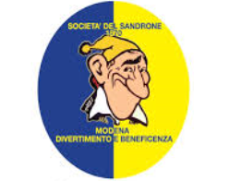 **SOCIETA’ DEL SANDRONE**

**Divertimento , Cultura e Beneficenza**

**Via Morselli,100 (zona San Pio X) – 41121 –Modena Tel. 059-8778240 -** [**SocietadelSandrone@gmail.com**](mailto:SocietadelSandrone@gmail.com)

[**CAPODANNO A NAPOLI**](mailto:SocietadelSandrone@gmail.com)

[**Cristo Velato, Museo di Capodimonte, Palazzo reale, Palazzo Zevallos**](mailto:SocietadelSandrone@gmail.com)

[**Con festeggiamenti di capodanno**](mailto:SocietadelSandrone@gmail.com)

[**e pranzo di arrivederci in ristorante sul lungomare di Napoli**](mailto:SocietadelSandrone@gmail.com)

[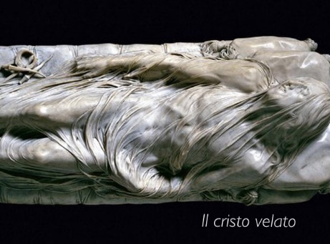](mailto:SocietadelSandrone@gmail.com)**Dal 30 Dicembre 2024 al 2 Gennaio 2025**

[4 giorni / 3 notti](mailto:SocietadelSandrone@gmail.com)

[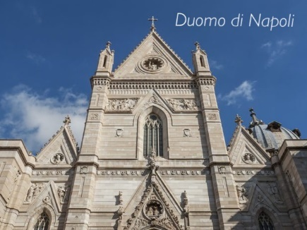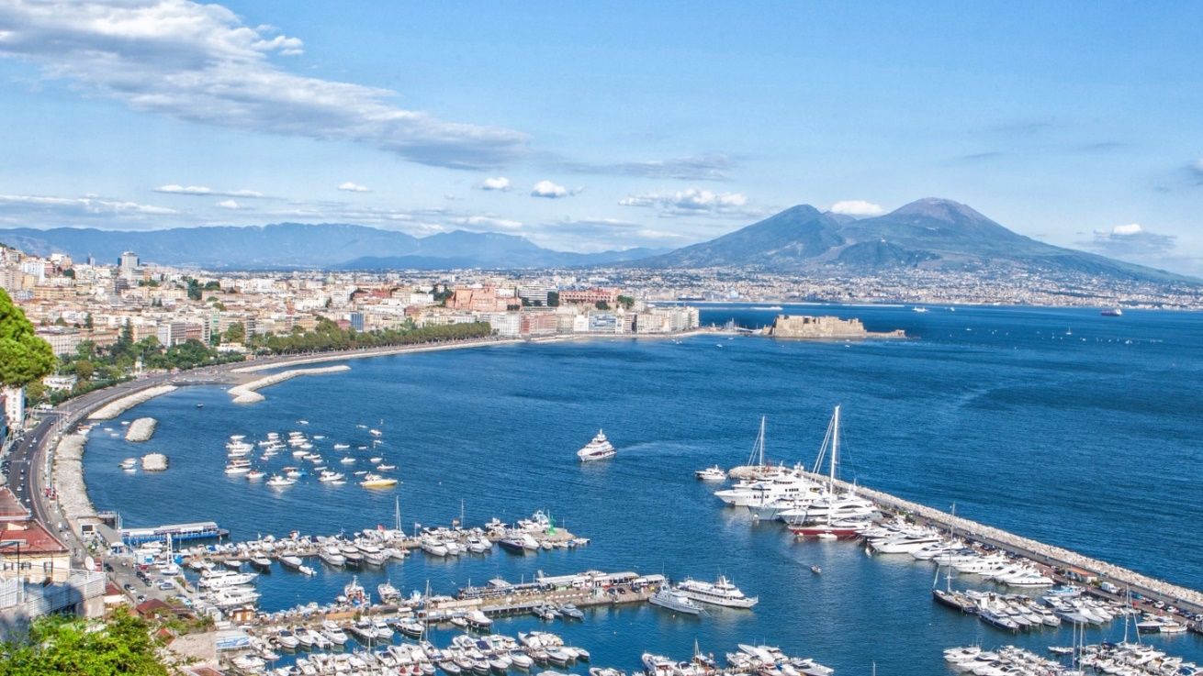](mailto:SocietadelSandrone@gmail.com)

[**ORARI DEI TRENI ALTA VELOCITÀ PREVISTI**](mailto:SocietadelSandrone@gmail.com)

[30/12/24 Reggio Emilia AV – Napoli centrale 06.10 – 10.03](mailto:SocietadelSandrone@gmail.com)

[02/01/25 Napoli Centrale – Reggio Emilia AV 16.40 – 20.58](mailto:SocietadelSandrone@gmail.com)

[**PROGRAMMA**](mailto:SocietadelSandrone@gmail.com)

[**1° GIORNO 30 Dicembre MODENA - NAPOLI**](mailto:SocietadelSandrone@gmail.com)

[Ritrovo dei partecipanti presso parcheggio Carlo Zucchi a Modena e trasferimento in pullman alla stazione di Reggio Emilia Alta Velocità. Partenza dalla stazione ferroviaria di Reggio Emilia AV con Frecciarossa delle 06.10 con arrivo previsto alla stazione di Napoli Centrale alle ore 10.03. All’arrivo trasferimento in hotel per rinfrescarsi e rifocillarsi. Pranzo in hotel sul presto. Nel primo pomeriggio incontro con la guida per la visita di **Palazzo Reale.** Al termine trasferimento in hotel. Sistemazione nelle camere, cena e pernottamento.](mailto:SocietadelSandrone@gmail.com)

[**2° GIORNO 31 Dicembre NAPOLI**](mailto:SocietadelSandrone@gmail.com)

[Prima colazione in hotel. Visita di **Palazzo Zevallos Stigliano**, oggi sede di Banca Intesa che ospita collezioni di rilievo tra le quali spicca l’ultima opera di Caravaggio, il Martirio di Sant’Orsola. Pranzo libero. Nel pomeriggio a piedi si raggiunge il **Museo Cappella Sansevero**, uno tra i più importanti musei di Napoli. La Cappella ospita il famosissimo **“Cristo Velato”**, scultura marmorea raffigurante il Cristo morto, ricoperto da un velo che aderisce perfettamente al suo corpo martoriato. Assieme al Cristo, sono conservate altre opere di scultori partenopei, con capacità tecniche incredibili. Rientro in hotel per i preparativi del cenone di fine anno. Cenone e festeggiamenti.](mailto:SocietadelSandrone@gmail.com)

[**3° GIORNO 1 Gennaio NAPOLI**](mailto:SocietadelSandrone@gmail.com)

[Prima colazione in hotel. Partenza ore 10.00 per la visita guidata dello splendido Duomo di Napoli che ospita la **reale cappella del tesoro di San Gennaro**. Pranzo libero. Nel pomeriggio passeggiata per vedere spaccanapoli e i presepi che in questo momento dell’anno acquistano un fascino unico. Rientro in hotel per cena e pernottamento.](mailto:SocietadelSandrone@gmail.com)

[**4° GIORNO 2 Gennaio NAPOLI - MODENA**](mailto:SocietadelSandrone@gmail.com)

[Prima colazione in hotel. In mattinata visita guidata del **Museo Nazionale di Capodimonte** che racchiude inestimabili opere d'arte, tra cui le famose ceramiche di Capodimonte, famose in tutto il mondo. Pranzo di arrivederci in **ristorante riservato sul lungomare di Napoli**. Trasferimento alla stazione Napoli in tempo utile per partire con il treno Frecciarossa delle 16.40 con arrivo previsto alla stazione di Reggio Emilia Av alle ore 20.58.](mailto:SocietadelSandrone@gmail.com)

[Trasferimento in pullman riservato al luogo di partenza convenuto. Fine dei servizi.](mailto:SocietadelSandrone@gmail.com)

[**Quote individuale di partecipazione in camera doppia:**  **1.050 Euro** Minimo 30 partecipanti](mailto:SocietadelSandrone@gmail.com)

[Supplemento singola: **140 Euro** (soggetta a disponibilità)](mailto:SocietadelSandrone@gmail.com)

[ACCONTO ALLA CONFERMA: 300 Euro entro](mailto:SocietadelSandrone@gmail.com)

[SALDO ENTRO IL: 29/11/24](mailto:SocietadelSandrone@gmail.com)

[PER PRENOTAZIONI ENTRO IL 25/10/24](mailto:SocietadelSandrone@gmail.com)

[***La quota comprende:***](mailto:SocietadelSandrone@gmail.com)

* [Trasferimento in pullman da Modena via Tagliazucchi alla stazione ferroviaria di Reggio Emilia Alta Velocità andata e ritorno;](mailto:SocietadelSandrone@gmail.com)
* [Viaggio in treno Frecciarossa in 2° classe da Reggio Emilia AV a Napoli centrale andata e ritorno;](mailto:SocietadelSandrone@gmail.com)
* [3 notti presso Stelle Hotel 3s*/4* in pernottamento e mezza pensione incluse bevande;](mailto:SocietadelSandrone@gmail.com)
* [1 pranzo in hotel](mailto:SocietadelSandrone@gmail.com)
* [1 pranzo in ristorante riservato sul lungomare a Napoli, 3 portate incluse bevande;](mailto:SocietadelSandrone@gmail.com)
* [Cenone di Capodanno in hotel incluso spumante e spettacolo;](mailto:SocietadelSandrone@gmail.com)
* [Pullman a disposizione per l’esecuzione dell’intero programma;](mailto:SocietadelSandrone@gmail.com)
* [Tassa di soggiorno;](mailto:SocietadelSandrone@gmail.com)
* [2 guide per la visita di Palazzo Reale (1 guida ogni 25 persone) il giorno 30/12/24.](mailto:SocietadelSandrone@gmail.com)
* [1 guida intera giornata a Napoli il giorno 31/12/24](mailto:SocietadelSandrone@gmail.com)
* [1 guida intera giornata a Napoli il giorno 01/01/25](mailto:SocietadelSandrone@gmail.com)
* [Guida locale per la visita di Capodimonte (massimo 30 persone)](mailto:SocietadelSandrone@gmail.com)
* [Biglietti di ingresso a: Palazzo reale, Palazzo Zevallos Stigliano, Cappella di San Severo, Museo di Capodimonte.](mailto:SocietadelSandrone@gmail.com)
* [Radioriceventi individuali;](mailto:SocietadelSandrone@gmail.com)
* [Assicurazione medico bagaglio.](mailto:SocietadelSandrone@gmail.com)

[***Le quote NON comprendono:***](mailto:SocietadelSandrone@gmail.com)

[Polizza facoltativa contro l’annullamento **50 Euro** da emettere contestualmente alla conferma del viaggio - 2 pranzi - biglietti di ingressi non menzionati –- mance - extra di carattere personale - tutto quanto non espressamente indicato alla voce “La quota comprende”](mailto:SocietadelSandrone@gmail.com)

[*Direzione tecnica VIA LIBERA VIAGGI – Modena Viale Buon Pastore, 92/94 tel. 39059444193*](mailto:SocietadelSandrone@gmail.com)